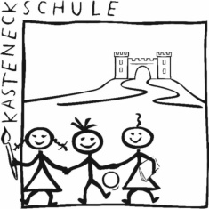

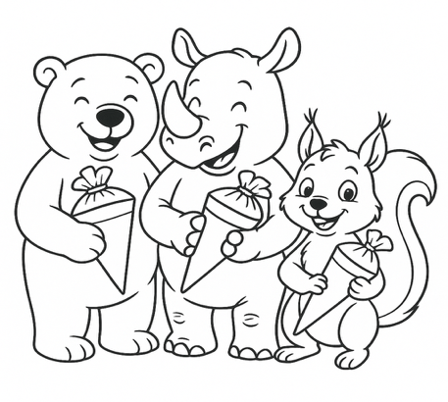

Material für Kl. 1 a, b, c (25/26)

# Für das Mäppchen:

2 „Dreiecksbleistifte“ (Schreiblernstifte)

1 Radiergummi

# 1 Spitzer (mit Behälter) für dicke und dünne Stifte

Dicke Holzfarbstifte (in allen Farben oder dicke Stifte in Grundfarben und weitere Farben mit dünnen Stiften)

Hefte (alle ohne Rand), Ordner usw.:

1 Doppelheft DIN A 4, blanko, Nr. 20 1 weißer Umschlag (Religion)

1 Doppelheft DIN A 4, blanko, Nr. 20 1 roter Umschlag (Deutsch)

1 Heft DIN A 4, kariert (große Karos), Nr. 7 1 blauer Umschlag (Mathe)

1 Heft DIN A 5, Lineatur 1 (Kontrastlineatur), Nr. 1 1 roter Umschlag (Deutsch)

1 Heft DIN A4, blanko, Nr. 20 1 grüner Umschlag (Sachunterricht)

1 „robuster“ Stehsammler/Zeitschriftensammler (mind. 10cm breit, die Schnellhefter und Hefte müssen alle reinpassen)

1 Schnellhefter DIN A 4 rot (Deutsch)

1 Schnellhefter DIN A 4 gelb (Musik)

1 Schnellhefter DIN A 4 blau (Mathe)

1 Schnellhefter DIN A 4 grün (Sachunterricht)

1 * Jurismappe (Postmappe) DIN A 4 (Farbe/Design nach Wunsch)

Zum Basteln und Malen:

*Hefte bitte in die Umschläge einpacken und beschriften*

*(Fach, Name, Klasse).*

*Bitte auch sämtliche Stifte, den Spitzer usw… mit Namen beschriften.*

1 Kinderschere (Linkshändigkeit beachten)

2 große Klebestifte

Wachsfarben

*Wasserfarben + Becher (z.B. alter Becher)

2 Borstenpinsel ca. Nr. 6 und Nr. 14

1 Malkittel (z.B. altes Hemd)

## Für den Sport:

# Feste Turnschuhe mit nicht färbender Sohle, Turnhemd, Turnhose o.ä. – alles beschriftet im beschrifteten Turnbeutel

*

Auch dieses Schuljahr schenkt die Kreissparkasse allen Erstklässlern einen Gutschein, der einen Wasserfarbkasten (Faber), sowie eine Jurismappe beinhaltet. Dieses Angebot ist freiwillig!